Повторное уклонение от исполнения обязанностей военной службы влечет за собой ужесточение уголовного наказания.

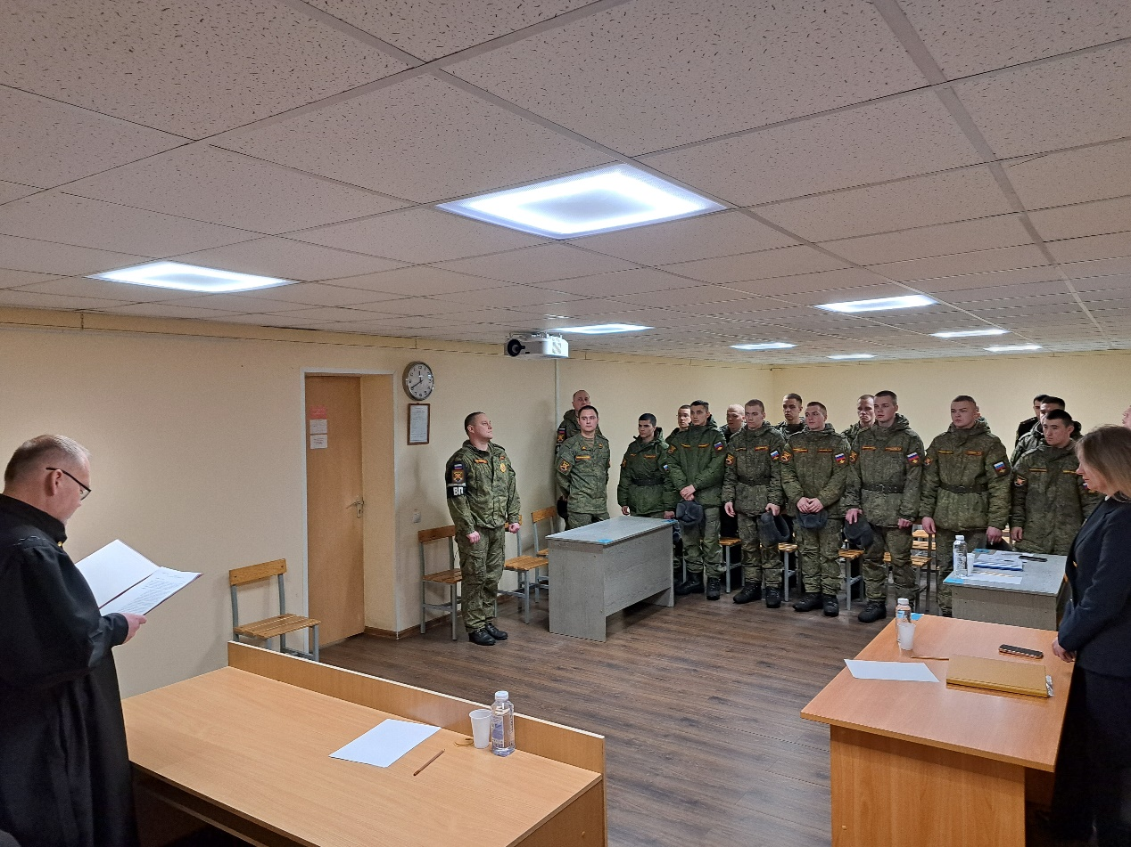

25 февраля 2025 года Заозерским гарнизонным военным судом рассмотрено уголовное дело в отношении военнослужащего С., обвиняемого в совершении преступления, предусмотренного ч.5 ст.337 УК РФ.
Так, 26 июля 2024 года С., преследуя цель временно уклониться от прохождения военной службы, желая временно отдохнуть от ее обязанностей, без уважительных причин на службу в воинскую часть не явился и проводил время по своему усмотрению.
28 ноября 2024 года С. добровольно прибыл в военный следственный отдел СК России по Печенгскому гарнизону, в связи с чем его незаконное нахождение вне службы было прекращено. Указанные преступные действия С. были совершены в период мобилизации.
Приговором Заозерского гарнизонного военного суда от 25 февраля 2025 года С. признан виновным в совершении преступления предусмотренного ч. 5 ст.337 УК РФ и ему назначено наказание в виде лишения свободы на срок 8 лет с отбыванием в исправительной колонии строгого режима. При назначении наказании суд учел характер и степень общественной опасности, а также наличие опасного рецидива.

Приговор в законную силу не вступил.

Фото: пресс-служба Заозерского гарнизонного военного суда.

